LABORATOR 1+2

x = -10:0.1:10;

f = x.^2 + 3*x + 5;

plot(x, f, 'b', 'LineWidth', 2);

grid on;

xlabel('x');

ylabel('f(x)');

title('Graficul funcției f(x) = x^2 + 3x + 5');

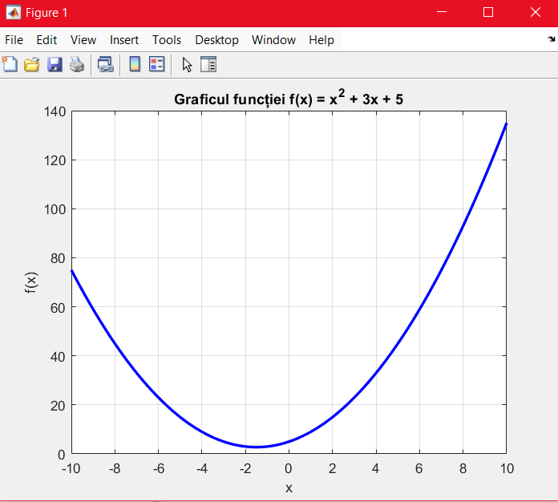

%Derivare simbolica

x = linspace(-10,10,100);

f = x.^2;

df= gradient(f,x);

plot(x,f, 'b ', 'LineWidth',2);

hold on;

plot(x,df,'r ', 'LineWidth',2);

grid on;

xlabel('x');

ylabel('y');

hold off;

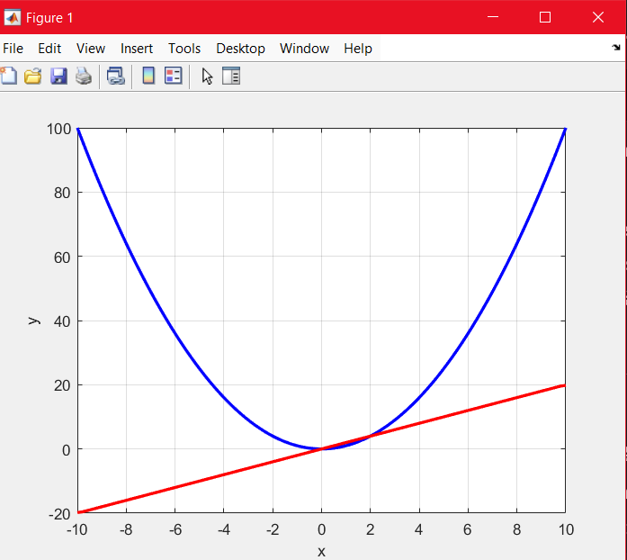

x = linspace (-10,10,100);

f = @(x) x.^2 -4.*x + 5;

[x_min, f_min] = fminbnd(f, -10,10);

hold on;

plot(x, f(x), 'b ','LineWidth',2);

plot(x_min,f_min, 'r ', LineWidth=2);

grid on;

xlabel('x');

ylabel('y');

hold off;

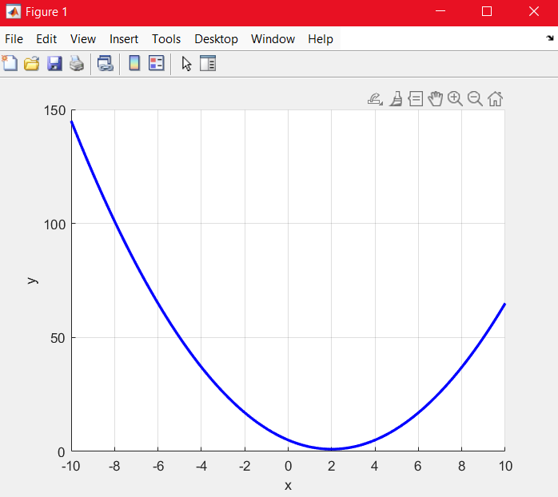

% Definim domeniul de valori

x1 = linspace(-1, 5, 100);

x2_1 = 4 - x1;

x2_2 = (x1 + 2)/2;

% Reprezentăm regiunile de constrângere

figure;

hold on;

fill([0, 4, 2], [0, 0, 3], 'c', 'FaceAlpha', 0.3, 'EdgeColor', 'none');

plot(x1, x2_1, 'b', 'LineWidth', 2);

plot(x1, x2_2, 'r', 'LineWidth', 2);

% Punctele de intersecție relevante

scatter([0, 4, 2], [0, 0, 3], 'ko', 'MarkerFaceColor', 'k');

% Setări grafice

grid on;

xlabel('x_1');

ylabel('x_2');

title('Regiunea Fezabilă');

legend('Zonă admisibilă', 'x_1 + x_2 \leq 4', '-x_1 + 2x_2 \leq 2', 'Puncte critice');

hold off;

